PROJETO ACADÊMICO · MANIPULADOR DE PDFs
Arquitetura de Software
Situação atual, proposta em camadas, decisões e evolução
Autor: Thiago Camargo · Ciência da Computação · Base: main.py (GUI tkinter + ttkbootstrap) e estrutura.py (protótipo em terminal)
Legenda de status: Implementado = já existe no código · Parcial = existe, mas com problema ou limitação · Proposto = melhoria ainda não implementada.

1. Situação atual (as-is)
Tudo está em um único arquivo: cada função *_interface() monta a tela, executa a lógica de PDF e controla threads. Isso é rápido para começar, mas difícil de testar e de evoluir — não dá para testar "mesclar" sem abrir uma janela.

2. Proposta (to-be): arquitetura em camadas
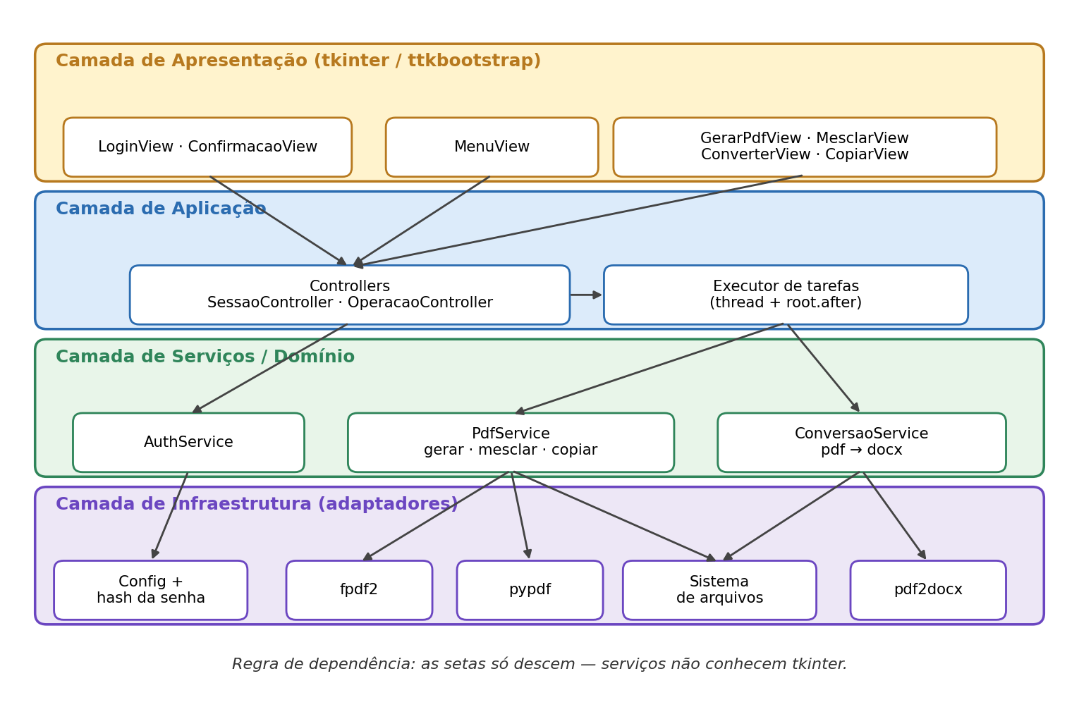
Figura 1 — Arquitetura em camadas proposta
Regra de dependência: as setas só descem. A interface conhece os controllers; os serviços não conhecem tkinter. Por isso PdfService.mesclar(entradas, saida) pode ser testado com pytest, sem abrir janela.

3. Fluxo de "Mesclar PDFs"
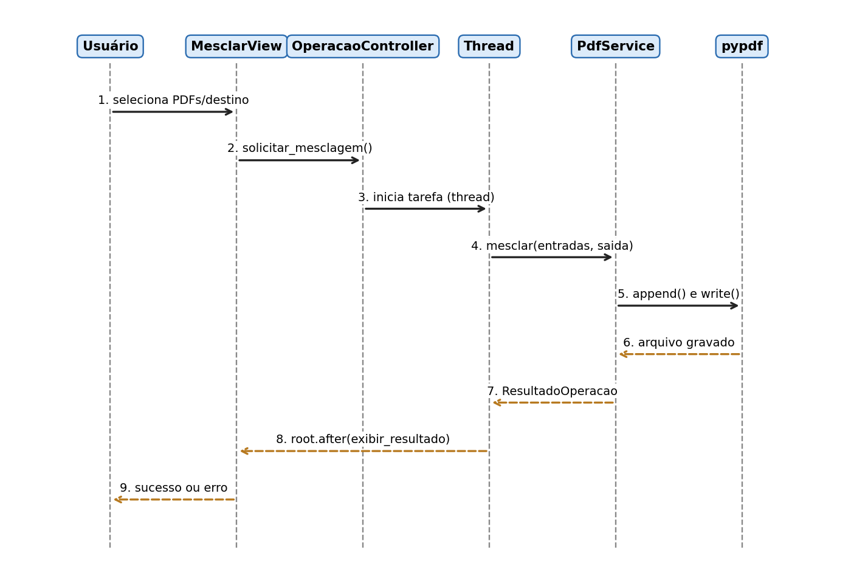
Figura 2 — Diagrama de sequência de UC04 (Mesclar PDFs)
Ponto-chave: a thread nunca toca em widget; ela devolve o resultado e a thread principal atualiza a tela via root.after. Isso resolve o achado nº 2 do levantamento de requisitos.

4. Estrutura de pastas sugerida
manipulador_pdf/
├── main.py # apenas inicia a aplicação
├── requirements.txt
├── src/
│ ├── ui/ # views (tkinter/ttkbootstrap)
│ ├── controllers/
│ ├── services/ # auth, pdf e conversão
│ └── config.py # caminho do hash da senha, tema
├── tests/
│ └── test_pdf_service.py
└── README.md

5. Decisões arquiteturais
Decisão | Alternativa | Por quê / trade-off
Camadas (UI / controller / serviço / infra) | Manter script único | Testabilidade e troca de biblioteca sem reescrever telas. Custo: mais arquivos.
pypdf no lugar de PyPDF2 | Manter PyPDF2 | PyPDF2 foi descontinuada; pypdf é a continuação mantida.
Thread + root.after | asyncio ou multiprocessing | Simples e suficiente para I/O local. pdf2docx pesado poderia justificar processo separado.
Hash da senha em config | Senha no código | Reduz exposição, mas não é segurança forte (app local, sem servidor). Deixar isso explícito na banca.
Desktop local | Aplicação web | Atende ao RNF-06 (privacidade) e a um público simples.

6. Plano de evolução sugerido
- Corrigir threads e tratamento de erro (achados 2 e 3): maior ganho de qualidade com menor esforço.
- Extrair pdf_service.py e escrever 2 testes (mesclar com dois PDFs de exemplo; copiar).
- Só então migrar as telas para a pasta ui/.
- Descartar ou reescrever estrutura.py: hoje ele não executa e confunde o repositório.

Perguntas que a banca pode fazer
Treine responder sem olhar o texto. Se travar, volte ao código e à seção correspondente.
- Por que a thread não pode atualizar a barra de progresso diretamente?
- A senha em hash torna o sistema seguro? Qual é o modelo de ameaça? (resposta honesta: só reduz um risco)
- Se eu pedir "Dividir PDF", o que você altera em cada camada?
- Qual requisito não funcional você priorizou na arquitetura e o que sacrificou por isso?

